Université de Valenciennes et du Hainaut-Cambrésis
Institut des Sciences et Techniques (ISTV)
DS ARCHITECTURE DES ORDINATEURS 2011-2012

DEUST IOSI 2 Session 2 Durée : 1h30 H. TSOUNGUI
TOUS DOCUMENTS, ORDINATEURS et CALCULATRICES INTERDITS
NB : veuillez numéroter et justifier clairement vos réponses.

Exercice 1 (6 pts) Questions diverses
1.1-Qu’est-ce qu’un VLAN ?
1.2-Quels équipements matériels permettent de créer des VLANs ?
1.3-Quelle différence entre les VLANs par port et les VLANs par adresse ?

Exercice 2(4 pts)
Effectuer manuellement les opérations et conversions suivantes dans les systèmes de numération indiqués :
Hexadécimal : 2.a- 2DA + 1F 2.b- 3B + C1
Binaire : 2.c- 11001 : 101 2.d- 43.25₍₁₀₎

Exercice 3 (4 pts) Ordonnancement des tâches/processus
On considère trois processus P1, P2, P3 à exécuter dans un OS multi-tâches.
Si P1 s’exécutait seul, il faudrait 45 ms, P2 nécessiterait 60 ms et P3 42 ms.
Cas 1 : Les processus sont exécutés l’un après l’autre, dans l’ordre suivant : P3, P1, P2.
3.1-Déterminer la durée totale d’exécution en millisecondes.
P2
P3
P1

Cas 2 : L’OS hôte donne « la main » à chaque processus pendant 15 ms. L’ordre d’exécution est le suivant P2, P3 et P1. Le basculement d’un processus à un autre prend en moyenne t=2 ms.
3.2-Déterminer le temps moyen T nécessaire à l’exécution complète des trois processus.
3.3-Compléter la représentation graphique du scénario proposée ci-dessous.

P2
P2

P3
2 ms
P1
T

Exercice 4 (6 pts) Reconnaissance de composants et normes
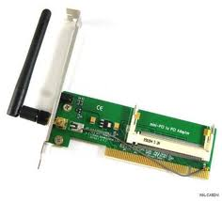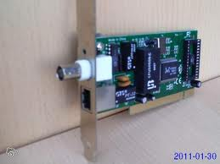
Fig.1 Fig. 2 Fig. 3
4.1. Dire quels types d’équipements matériels sont représentés dans les photos fig.1, fig.2 et fig.3.
4.2. Expliquer dans quelle topologie physique sont utilisés ces matériels.
4.3. L’équipement de la figure fig. 2 comporte deux connecteurs normalisés.
Donnez les noms de ces connecteurs.

